俳句 プリント
「俳句について」
年 組 名前
課題１ □にあてはまる言葉を入れよう
文字の数は決まっていて、全部で 文字でできている。
３つの部分でできていて、それぞれの文字数は

- ・ となっている。例外もある。

一文字多い場合

一文字少ない場合

必ず をあらわす言葉が入っていて、その言葉を という。

感動をあらわす 。ほかには「かな」もある。
課題２ 有名な俳句作者の名前を知ろう

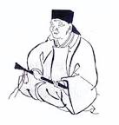
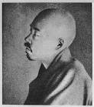
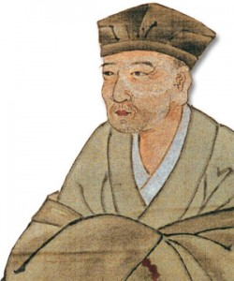

課題３ 俳句の季節を考えよう
- 秋深き 隣は何を する人ぞ 松尾芭蕉
- 赤とんぼ 筑波に雲も なかりけり 正岡子規

- 柿食えば 鐘が鳴るなり 法隆寺 正岡子規

④こがらしや 海に夕日を 吹き落とす 夏目漱石

⑤しずかさや 岩にしみいる せみの声 松尾芭蕉

⑥すずめの そこのけそこのけ お馬が通る

小林一茶

⑦夏草や つわものどもの 夢のあと 松尾芭蕉

⑧名月を とってくれろと 泣く子かな 小林一茶
⑨やせ蛙 負けるな これにあり 小林一茶

⑩菜の花や 月は東に 日は西に 与謝蕪村

⑪やれ打つな はえが手をする 足をする

小林一茶

⑫われと来て 遊べや親の ないすずめ
小林一茶

⑬新幹線 秋を真横に ってる

一番好きなのは？

